TRƯỜNG ĐẠI HỌC SƯ PHẠM KỸ THUẬT
[ĐƠN VỊ / KHOA / BỘ MÔN]

BÁO CÁO ĐỒ ÁN / DỰ ÁN
ĐỀ TÀI 5
DỰ ĐOÁN VÀ TRỰC QUAN HÓA TỶ LỆ RỜI BỎ CỦA KHÁCH HÀNG
(CUSTOMER CHURN) TRONG NGÀNH VIỄN THÔNG

Sinh viên thực hiện | [Họ và tên]
MSSV | [MSSV]
Lớp | [Lớp]
Giảng viên hướng dẫn | [Tên giảng viên]
Thời gian | 2026

[Địa điểm], tháng [..] năm 2026

TÓM TẮT
[Viết khoảng 150–250 từ: bối cảnh bài toán, dữ liệu, pipeline, Logistic Regression, Dashboard, kết quả chính và giá trị nghiệp vụ.]

Từ khóa
Customer Churn; Telecom; Data Visualization; Logistic Regression; Customer Retention; Dashboard

ABSTRACT
[English abstract – bổ sung sau khi phần Tóm tắt tiếng Việt hoàn thiện.]

Keywords
Customer Churn; Telecom; Data Visualization; Logistic Regression; Customer Retention; Dashboard

MỤC LỤCCập nhật mục lục trong Word: References → Update Table.
Lưu ý: mở file bằng Microsoft Word và chọn References → Update Table để cập nhật số trang.

DANH MỤC HÌNH
Danh sách hình sẽ được cập nhật theo bảng kiểm soát dưới đây. Không chụp một ảnh để “cho đủ”; mỗi hình phải chứng minh một bước hoặc một kết quả của pipeline.

DANH MỤC BẢNG
[Cập nhật khi chèn bảng và caption.]

DANH MỤC TỪ VIẾT TẮT
Viết tắt | Ý nghĩa
EDA | Exploratory Data Analysis
ML | Machine Learning
CLV | Customer Lifetime Value
KPI | Key Performance Indicator
KDE | Kernel Density Estimation

1. GIỚI THIỆU

1.1. Bối cảnh bài toán
Customer Churn là bài toán xác định những khách hàng đã rời bỏ hoặc có nguy cơ rời bỏ dịch vụ. Đối với doanh nghiệp viễn thông, việc nhận diện nhóm có rủi ro giúp bộ phận Marketing và Chăm sóc khách hàng ưu tiên các hoạt động giữ chân. Trong phạm vi đề tài, nhóm sử dụng bộ dữ liệu Telco Customer Churn mở rộng của IBM, sau đó xây dựng pipeline từ dữ liệu nguồn đến trực quan hóa và dự báo xác suất churn.

1.2. Vấn đề cần giải quyết
Đề tài tập trung vào hai câu hỏi: (1) những đặc điểm dịch vụ, hợp đồng, chi phí, thời gian gắn bó và địa lý nào có sự khác biệt giữa nhóm Churn và Non-Churn; và (2) có thể sử dụng Logistic Regression để ước lượng xác suất churn và phân nhóm rủi ro cho từng khách hàng như thế nào. Các kết quả được diễn giải theo hướng mô tả/association, không suy diễn quan hệ nhân quả nếu chưa có thiết kế kiểm định nhân quả.

1.3. Mục tiêu
Mục tiêu tổng quát là xây dựng một pipeline phân tích Customer Churn có thể tái lập, kết hợp tiền xử lý dữ liệu, EDA, Dashboard tương tác và Logistic Regression. Các mục tiêu cụ thể gồm: Join tối thiểu ba bảng bằng CustomerID; xử lý missing values, kiểu dữ liệu và outliers; tạo Tenure_Group và CLV_Estimated; xây dựng 3–5 biểu đồ EDA; xây Dashboard gồm tám nhóm biểu đồ và các bộ lọc tương tác; dự đoán xác suất Churn; và chuyển xác suất thành ba mức Low/Medium/High để phục vụ storytelling.

1.4. Phạm vi
Dữ liệu sử dụng là sample Telco Customer Churn của IBM, mô tả một nhà cung cấp viễn thông hư cấu với 7.043 khách hàng tại California trong quý 3. Phạm vi phân tích là dữ liệu khách hàng ở cấp bản ghi; bài toán không nhằm đánh giá một nhà mạng thực tế và không sử dụng thông tin cá nhân ngoài các thuộc tính có trong dataset. Mô hình cơ sở sử dụng Logistic Regression; các mô hình phức tạp hơn không thuộc phạm vi bắt buộc của đề.

1.5. Phương pháp thực hiện
Hình 1. Pipeline thực hiện đề tài từ dữ liệu nguồn đến Dashboard và Insight.
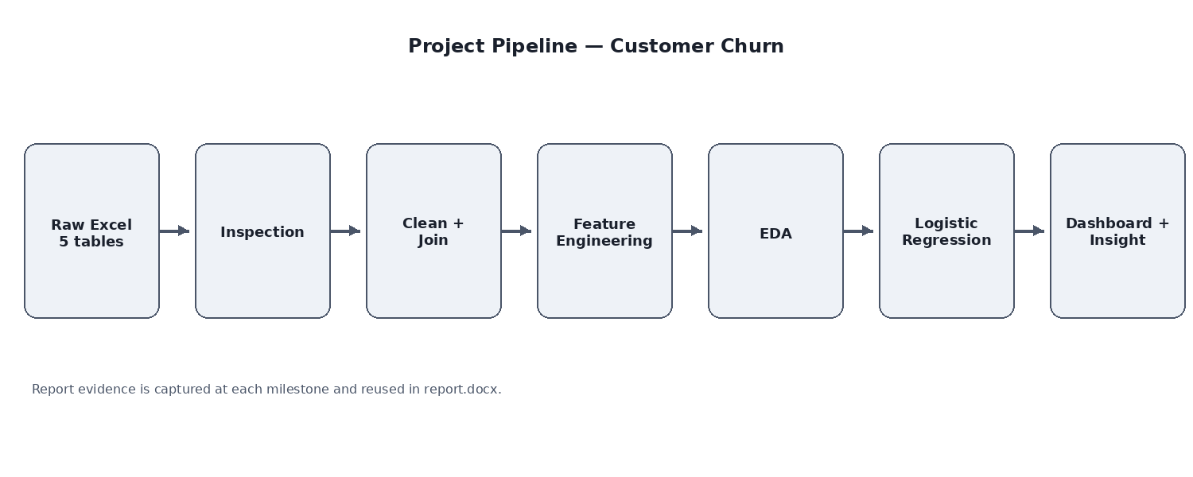
Pipeline của project được tổ chức theo chuỗi: thu thập dữ liệu nguồn → kiểm tra schema và khóa → làm sạch → Join/Merge → Feature Engineering → EDA tĩnh → Logistic Regression → chấm điểm rủi ro → Dashboard → Insight và đề xuất retention. Mỗi giai đoạn có output trung gian để có thể kiểm tra và dùng lại trong báo cáo.

1.6. Công cụ và công nghệ
Project sử dụng Python với pandas và NumPy cho xử lý dữ liệu; Matplotlib/Seaborn cho EDA tĩnh; scikit-learn cho Logistic Regression và đánh giá mô hình; Plotly + Streamlit cho Dashboard; openpyxl để đọc Excel; Jupyter Notebook để trình bày pipeline; và Git/GitHub để quản lý phiên bản.

QUY TẮC CHỤP HÌNH VÀ GHI BÁO CÁO

2. PIPELINE TIỀN XỬ LÝ & EDA

2.1. Nguồn dữ liệu
Nguồn dữ liệu chính là IBM Cognos Analytics Telco Customer Churn sample. IBM mô tả bộ dữ liệu gồm thông tin của 7.043 khách hàng và dữ liệu được tổ chức thành năm bảng: Demographics, Location, Population, Services và Status. Bộ dữ liệu phù hợp với rubric vì có khóa CustomerID để liên kết các bảng, thông tin địa lý để xây bản đồ, cùng các biến về Tenure, Contract, Payment Method, Internet Service, Monthly Charge, Total Charges và Churn. [1]

2.2. Mô tả các bảng dữ liệu
Demographics chứa thông tin nhân khẩu học; Location chứa State, City, ZIP và tọa độ; Population cung cấp dữ liệu dân số theo ZIP Code; Services chứa Tenure, loại Internet, các dịch vụ bổ sung, Contract, Payment Method và các khoản phí; Status chứa Churn và các trường trạng thái như Satisfaction Score, CLTV và Churn Reason. Notebook 01 sẽ ghi nhận số dòng, số cột và tên trường thực tế của từng bảng trước khi Join. [1]

2.3. Data Schema
Hình 2. Thiết kế Join của analytical dataset ở cấp khách hàng.
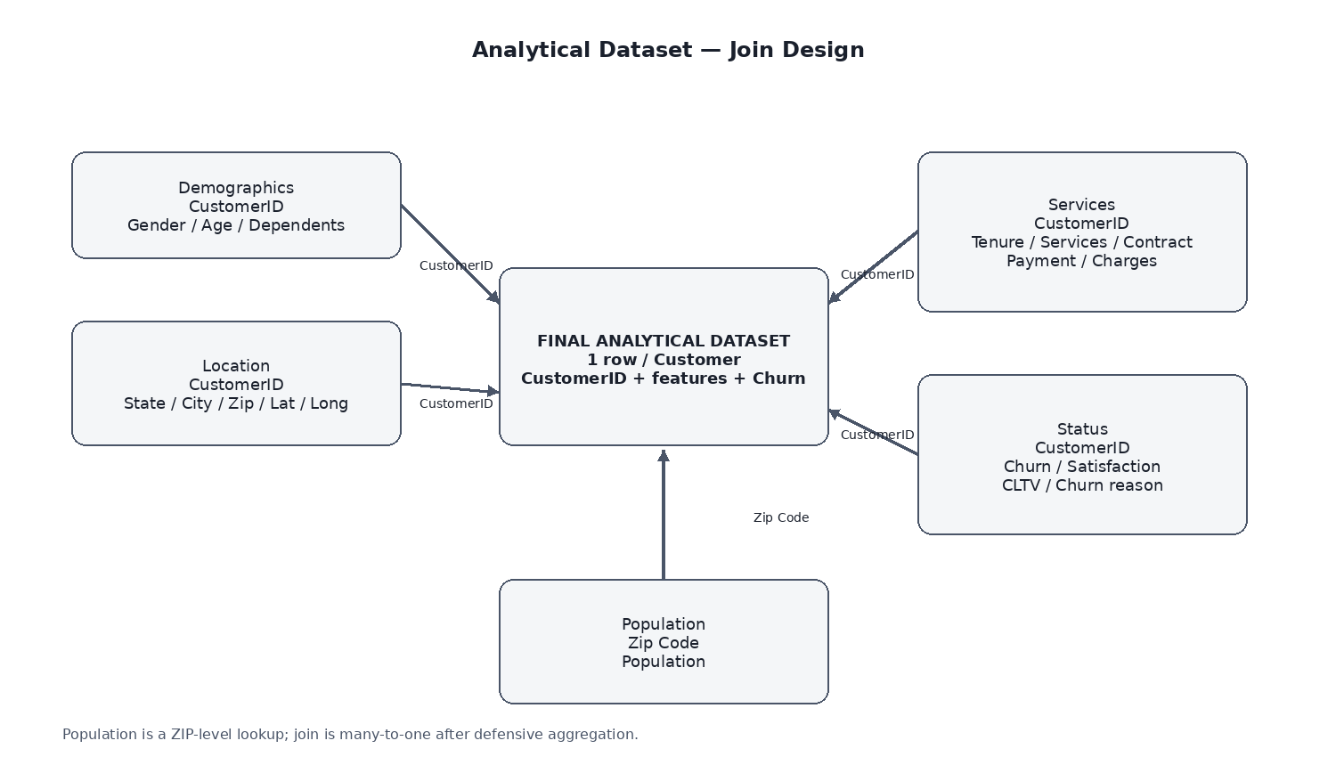

2.4. Quan hệ Join
Demographics, Location, Services và Status được chuẩn hóa khóa CustomerID rồi Join theo quan hệ one-to-one ở cấp khách hàng. Population là bảng theo ZIP Code nên trước khi Join được kiểm tra và tổng hợp để bảo đảm mỗi ZIP chỉ còn một dòng, sau đó liên kết many-to-one với bảng khách hàng. Sau Join, analytical dataset phải còn đúng một dòng cho mỗi CustomerID.

2.5. Data Cleaning
[Missing values, kiểu dữ liệu, duplicate, chuẩn hóa tên cột, kiểm tra giá trị bất thường.]

2.6. Missing Values
[Đưa bảng missing trước/sau xử lý; giải thích quyết định xử lý từng trường.]

2.7. Outliers
[Mô tả phương pháp IQR hoặc phương pháp đã dùng; cho MonthlyCharges/TotalCharges và các biến liên quan.]

2.8. Feature Engineering
[Giải thích các calculated fields tạo mới.]

2.9. Tenure_Group
[Quy tắc: <1 năm; 1–3 năm; >3 năm. Ghi số lượng và tỷ lệ từng nhóm.]

2.10. CLV
[Ghi rõ công thức CLV/CLV_Estimated được project sử dụng; nêu giả định.]

2.11. EDA
[Chèn 3–5 biểu đồ tĩnh bắt buộc và phân tích từng biểu đồ.]

2.12. Nhận xét EDA
[Tổng hợp các pattern đáng chú ý; phân biệt tương quan/quan sát với quan hệ nhân quả.]

3. THIẾT KẾ DASHBOARD

3.1. Kiến trúc Dashboard
[Mô tả dữ liệu đầu vào, calculated fields, prediction data và luồng cập nhật Dashboard.]

3.2. Thiết kế giao diện
[Chèn ảnh toàn bộ Dashboard và mô tả bố cục.]

3.3. Bộ lọc
[Contract, Payment Method, Internet Service, State/Region, Risk Level…]

3.4. Geographic Map
[Mô tả biến địa lý, cách biểu diễn Churn rate hoặc churn density.]

3.5. Bar Chart
[Churn theo loại hình dịch vụ Internet.]

3.6. Line Chart
[Xu hướng Churn theo Tenure.]

3.7. Donut Chart
[Churn vs Non-Churn.]

3.8. Heatmap
[Contract × Payment Method.]

3.9. Scatter Plot
[Tenure × TotalCharges, tô màu theo Churn.]

3.10. Treemap
[Doanh thu có nguy cơ thất thoát theo nhóm dịch vụ hỗ trợ.]

3.11. KPI / Gauge
[Churn rate, retention target, revenue at risk hoặc KPI đã chọn.]

3.12. Drill-down / Tooltip / Cross-filtering
[Mô tả cách tương tác và một kịch bản sử dụng.]

4. INSIGHT & STORYTELLING

4.1. Churn tổng thể
[Tỷ lệ Churn thực tế và cách tính.]

4.2. Churn theo Contract
[Phân tích theo Month-to-month, One year, Two year.]

4.3. Churn theo Internet Service
[DSL, Fiber optic, No Internet; nêu kết quả thực tế.]

4.4. Churn theo Payment Method
[So sánh và thảo luận.]

4.5. Churn theo Tenure
[Nhóm khách hàng ngắn/trung/dài hạn.]

4.6. Geographic insight
[Khu vực/bang có khác biệt về Churn theo dữ liệu.]

4.7. Nhóm khách hàng rủi ro
[Mô tả các phân khúc rủi ro dựa trên Dashboard và model.]

4.8. Các yếu tố liên quan đến Churn
[Tổng hợp evidence từ EDA và mô hình; không khẳng định nhân quả nếu chưa kiểm chứng.]

4.9. Đề xuất Customer Retention
[Đưa hành động cụ thể cho Marketing/CSKH; gắn mỗi hành động với nhóm khách hàng và chỉ số theo dõi.]

5. MÔ HÌNH DỰ BÁO LOGISTIC REGRESSION

5.1. Bài toán phân loại
Bài toán được biểu diễn dưới dạng phân loại nhị phân với biến mục tiêu y = Churn_Flag ∈ {0,1}, trong đó 1 biểu thị khách hàng đã churn và 0 biểu thị chưa churn. Biến mục tiêu được tạo từ trường Churn Value/Churn Label của dữ liệu nguồn sau khi kiểm tra tính nhất quán.

5.2. Nguyên lý Logistic Regression
Logistic Regression mô hình hóa xác suất một quan sát thuộc lớp Churn. Với z = β0 + β1x1 + … + βkxk, xác suất được tính bằng hàm sigmoid p = 1/(1 + e^(-z)). Giá trị p nằm trong khoảng 0–1 và được dùng làm Churn_Probability. Hệ số β thể hiện hướng và mức thay đổi của log-odds khi biến đầu vào thay đổi, khi các biến khác được giữ cố định.

5.3. Chuẩn bị dữ liệu
[Chọn feature, loại target leakage, tách train/test.]

5.4. Encoding
[One-hot/encoding cho biến categorical.]

5.5. Scaling
[Giải thích tại sao scale các biến số nếu pipeline có scaling.]

5.6. Train/Test Split
[Ghi tỷ lệ split và random_state.]

5.7. Huấn luyện mô hình
[Thông số chính và cách fit.]

5.8. Công thức xác suất
Công thức Logistic Regression sử dụng trong project: p(Churn=1|X) = 1 / (1 + e^(-z)); trong đó z = β0 + β1x1 + … + βkxk. Kết quả p được lưu ở trường Churn_Probability và tiếp tục dùng để phân nhóm Risk_Level trong Dashboard.

5.9. Kết quả mô hình
[Accuracy, Precision, Recall, F1 và các chỉ số khác nếu có.]

5.10. Confusion Matrix
[Chèn hình và giải thích TP/TN/FP/FN.]

5.11. Đánh giá mô hình
[Giải thích hạn chế của accuracy khi dữ liệu mất cân bằng và lý do chọn metric.]

5.12. Churn Probability
[Giải thích predict_proba và cách đưa xác suất vào Dashboard.]

5.13. Risk Level
[Nêu quy tắc Low / Medium / High; giải thích đây là phân nhóm nghiệp vụ/hiển thị.]

6. VIDEO DEMO & HƯỚNG DẪN

6.1. Cài đặt môi trường
[Python version, virtual environment, pip install -r requirements.txt.]

6.2. Cấu hình project
[Cây thư mục và vị trí data/raw.]

6.3. Chạy preprocessing
[Lệnh/chạy notebook tương ứng.]

6.4. Chạy model
[Notebook hoặc script.]

6.5. Chạy Dashboard
[Ví dụ: streamlit run dashboard/app.py.]

6.6. Link video demo
[Dán URL video demo tại đây.]

7. KẾT LUẬN

7.1. Kết quả đạt được
[Đối chiếu từng yêu cầu rubric với kết quả đã hoàn thành.]

7.2. Hạn chế
[Dataset, biến giải thích, mô hình, ngưỡng Risk, dashboard, dữ liệu thực tế…]

7.3. Hướng phát triển
[Model nâng cao, calibration, explainability, retention experimentation, dữ liệu theo thời gian…]

TÀI LIỆU THAM KHẢO
[1] IBM, “Telco Customer Churn sample data,” IBM Cognos Analytics sample data. Available: https://public.dhe.ibm.com/software/data/sw-library/cognos/mobile/C11/data/
[2] F. Pedregosa et al., “Scikit-learn: Machine Learning in Python,” Journal of Machine Learning Research, vol. 12, pp. 2825–2830, 2011.
[3] [Bổ sung tài liệu về Logistic Regression / Visualization / Customer Retention.]
[4] [Bổ sung nguồn dataset/chuyên khảo khác nếu sử dụng.]

GHI CHÚ QUẢN LÝ NỘI DUNG
Đây là tài liệu báo cáo sống (living report). Từ thời điểm này, mỗi milestone của project phải cập nhật đồng thời code/output và report.docx. Các số liệu, metric, insight và hình ảnh kết quả chính thức chỉ được ghi sau khi chạy trên 5 file raw thực tế của project. Không dùng số liệu minh họa như kết quả cuối cùng. Mã hình F00–F17 được giữ ổn định để khi chèn ảnh hoặc sửa caption không làm mất liên kết giữa code, hình và nội dung báo cáo.
ID | Minh chứng | Mục báo cáo | Nguồn
F00 | Pipeline tổng thể | 1.5 | Đã tạo
F01 | Sơ đồ Join 5 bảng | 2.3 | Đã tạo
F02 | Shape / số dòng 5 bảng | 2.2 | Notebook 01
F03 | CustomerID duplicate check | 2.4 | Notebook 01
F04 | Missing values | 2.6 | Notebook 01/02
F05 | Outlier evidence | 2.7 | Notebook 02
F06 | Tenure_Group distribution | 2.9 | Notebook 02/03
F07 | Tenure by Churn | 2.11 | Notebook 03
F08 | Churn by Contract | 2.11 | Notebook 03
F09 | Monthly Charges boxplot | 2.11 | Notebook 03
F10 | Correlation heatmap | 2.11 | Notebook 03
F11 | Dashboard overview | 3.2 | Streamlit
F12 | Dashboard filters | 3.3 | Streamlit
F13 | Drill-down / Tooltip / Cross-filter | 3.12 | Streamlit
F14 | Model metrics | 5.9/5.11 | Notebook 04
F15 | Confusion Matrix | 5.10 | Notebook 04
F16 | Risk distribution | 5.13 | Notebook 04
F17 | Top risk customers | 4.7/5.12 | Notebook 04/Dashboard
- Mỗi output quan trọng phải được lưu thành file trong outputs/ để có thể chèn lại vào report.docx.
- Ảnh notebook: chụp cả tiêu đề bước + code/output liên quan; tránh ảnh chỉ có một biểu đồ không có ngữ cảnh.
- Ảnh Dashboard: chụp phiên bản toàn màn hình và ít nhất một ảnh minh họa filter/drill-down.
- Sau mỗi milestone, cập nhật nội dung report.docx ngay khi kết quả còn rõ trong notebook, không dồn toàn bộ vào cuối project.

